Lab 2 DNS

**Question 1 (2 points):** Rajoutez un enregistrement de type CNAME mails et courriels vers aphrodite et www vers Poséidon?

**Solution:**

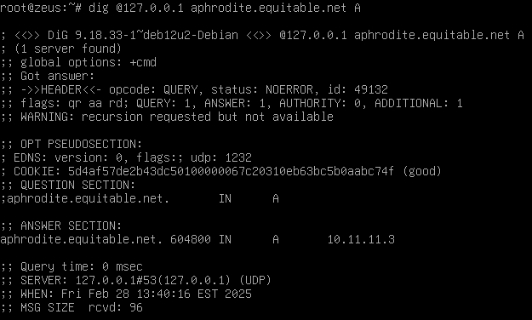

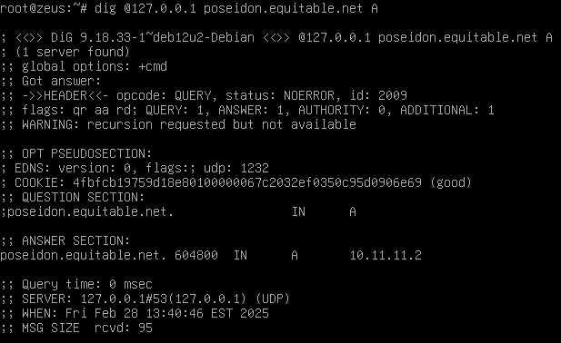

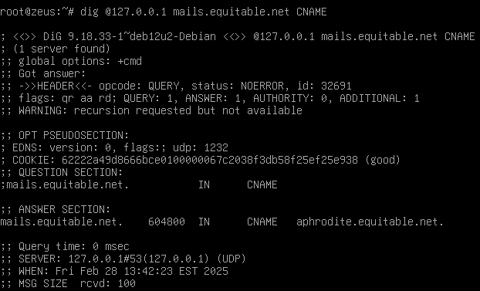

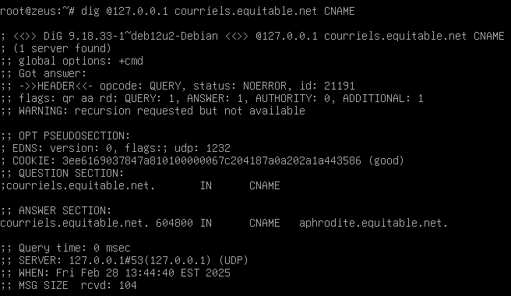

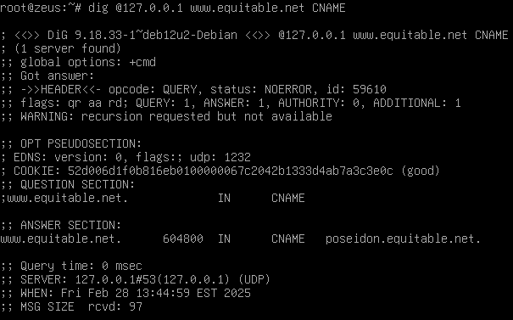

**Question 2 (3 points):** Donner les commandes dig et nslookup permettent d'afficher la version de bind installé sur Zeus à distance?

**Solution:**

**DIG : dig @zeus CHAOS TXT version.bind ->**

**NSLOOKUP: nslookup -type=TXT version.bind zeus -> nslookup ne supporte pas CHAOS car il ne peut pas récupérer la version de BIND.**

**Question 3 (2 points):** Modifier la configuration du serveur de telle sorte qu’on envoie le message "**Vous êtes sérieux !! Vos actions sont journalisées**"; quand on interroge la version de Bind

**Solution :**

**Question 4 (3 points):** Modifier la configuration du serveur de telle sorte que vous interdisez le transfert de zone DNS que vers Aphrodite? **dig AXFR equitable.net @IP-de-Zeus**

**Solution:**

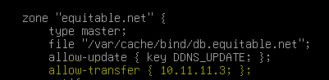

**Question 5 (4 points):**  Rajouter une ACL client-interne (10.10.10.0/24 et 10.11.11.0/24) pour autoriser la récursivité uniquement des réseaux internes seulement?

**Solution:**

**Test avec ip 10.11.11.3 (fonctionne)**

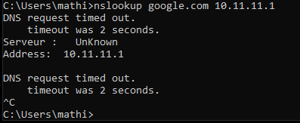

**Ne fonctionne pas avec ip 192.168.56.1 ce qui est normal car il accepte juste 10.10.10.0 et 10.11.11.0**

**Question 6 (6 points) :**  Configurez Aphrodite comme serveur DNS secondaire. (Synchro)

**Solution**

**Configuration de la synchronisation :**

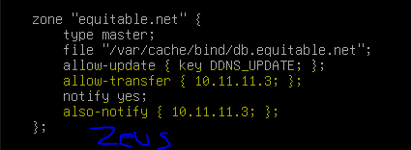

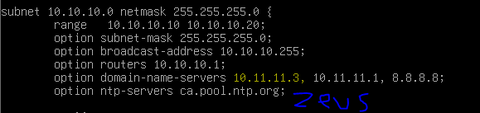

**Test en dessous : ⇩**

**Test avec nsupdate pour voir si le série est la même :**

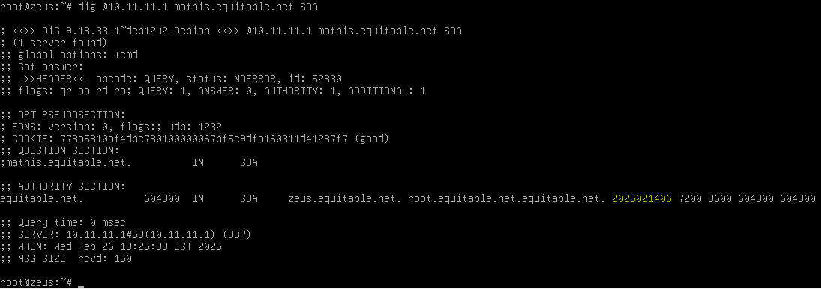

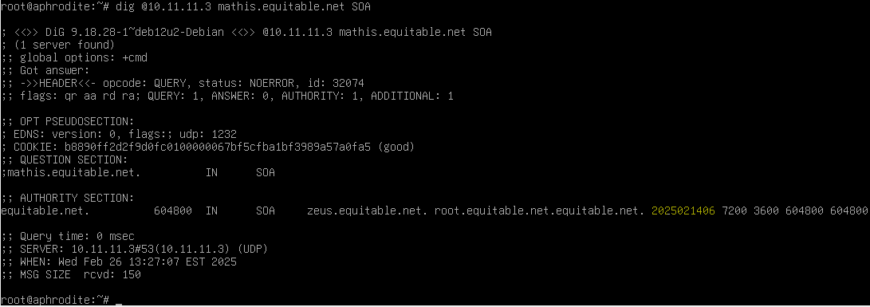

**Même numéro de série ils sont donc synchronisé.**

**Test avec Windows, retourne même IP.**

